ПРАКТИЧЕСКИЕ РЕКОМЕНДАЦИИ
по применению
контактного электростимулятора структурно-резонансной терапии
«РЕКЭЛСИ»

Москва
2009 г.

ВВЕДЕНИЕ

Развитие тканей и органов во внутриутробном периоде, а в дальнейшем адекватный рост и восстановление структуры после разнообразных повреждений в процессе жизнедеятельности направляется и поддерживается морфогенетическим полем (МГП), характерной особенностью которого является волнообразный ритм информационно-энергетических процессов, подчиненный и, вследствие этого, согласованный с космическими ритмами.
Таким образом образуются стабильные биоритмы, содержащие высокочастотные компоненты жизнедеятельности молекул и субклеточных органелл и низкочастотные компоненты тканей, органов, целостного организма и даже социально-общественных организаций.
На базе стабильных биоритмов организуются лабильные биоритмы, регулирующие уже функционирование структурных образований.
Без первичного повреждения структуры на каком-либо уровне организации организма нет и функционального нарушения.
Хотя число типовых структурных реакций живой ткани на повреждающие этиологические факторы ограничено, при этом возникает чрезвычайно большое количество индивидуальных вариантов функциональных нарушений и также искажений морфогенетического поля.
Вместо поиска бесконечного числа вариантов синхронизации с патологией, структурно-резонансная терапия предлагает восстанавливать исходную нормальную структуру тканей и органов путем вхождения в резонанс к стабильным биоритмам, базальные (запрограммированные эволюцией и не зависящие от патологии, пола, возраста, расового генотипа) частоты которых стали известны в результате специальных исследований.
Нормализация структуры приводит вторично к нормализации функций и тем самым ликвидируется картина болезни.
Структурно-резонансная терапия (СРТ) реализуется устройствами с воздействием электрическим током контактно (на кожу или слизистые оболочки) или магнитной составляющей электромагнитного поля бесконтактно (посредством индукторов через одежду).
Как с точки зрения воздействия на зоны сингулярности, управляющие ритмическими волнообразными процессами, так и с точки зрения энергетической мощности (на уровне равном или меньшем напряженности магнитного поля Земли), СРТ с индуктивным воздействием принципиально отличается от общепринятой физиотерапии и относится к информационному варианту терапии.
Различные аппаратные решения для реализации СРТ дополняют друг друга при использовании в клинических условиях.
Контактное, чрезкожное воздействие электрическим током (в общем спектре лечебного сигнала по огибающей представлены частоты от 200 Гц до 60000 Гц) имеет преимущества при лечении органов, расположенных далеко от поверхности кожи (реваскуляризация сердца после острого инфаркта миокарда и мозга после инсульта; менингит); органов, не имеющих собственной спонтанной биопотенциальной активности (пародонтит, пародонтоз, стоматит, ocтеомиелит, спондилез, остеохондроз, остеоартроз, нестабильность позвоночника и межпозвонковые грыжи, артриты, миозит; воспалительная патология почек, печени, поджелудочной, щитовидной, предстательной и слюнных желез; эндометрит); при дистрофии и воспалении лицевого нерва, невритах, радикулитах, невралгиях, при метаболических синдромах различного генеза, в комплексной терапии доброкачественных опухолей (при тщательном контроле врачей- специалистов). Проведены предварительные обнадеживающие исследования в направлении лечения доброкачественных опухолей (мастопатия, фибромиома матки, эндометриоз, поликистоз яичников, аденома предстательной железы), для усиления лактации у кормящих матерей.
Электроды (при контактном методе) располагаются в кожной проекции патологического очага или сегментарно, с учетом иннервации пораженного органа.
Варианты расположения электродов на коже (выводятся на дисплей аппарата специальной программой, в соответствии с патологией, выявленной у пациента):
- по передней и задней проекции внутренних органов на тело пациента;
- на симметричные участки по отношению к срединной линии тела для парных органов (почки, опорно-двигательный аппарат, выходы нервно-сосудистых пучков, лицевой череп);
- проксимальные (ближе к голове) и дистальные (дальше от головы) зоны позвоночника, периферических нервов, конечностей.
Чем больше площадь электродов (из токопроводящей трикотажной углеродистой ткани), тем меньше плотность тока и ощущение токовой нагрузки. Над участками воспаления электросопротивление кожи уменьшается (следовательно, площадь электрода должна быть больше по сравнению с симметричным над «здоровой» стороной).
Наоборот, над участками дистрофии и опухолей электросопротивление резко повышается (если не маскируется воспалением).
Пролонгированные, в том числе сеансы во время ночного сна при использовании контактного способа воздействия, по показаниям, могут идти при использовании ручной установки режима («целевой» или со сменой режима при каждом последующем сеансе).
Электродная ткань обрабатывается велтоцидом в разведении 1:1000 и обильно прополаскивается. Индивидуальные электроды для личного пользования можно отстирывать детским мылом. После проведения сеанса материал электродов высушивается. Перед началом нового сеанса материал электродов смачивается горячей кипяченой водой и отжимается. Электроды располагаются на коже, так чтобы соединительные металлические контакты не прикасались к коже. Для того чтобы влажность электродов сохранялась до конца сеанса, поверх них накладывают полиэтилен, а затем фиксируют, в частности, эластичным бинтом.
При ранимой коже между материалом электродов и кожей прокладывают тонкую хлопчатобумажную ткань.
После сеанса кожу протирают спиртом или лосьоном и смягчают гигиеническим кремом.
Следует иметь ввиду, что для ускорения реабилитации рационально одновременно сочетать лечебное воздействие «Рекэлси» и «Рематера» (см. Практические рекомендации по применению аппарата для структурно-резонансной электромагнитотерапии «Рематера).
Дополнительная, технически оптимальная модуляция сигнала частотой 0.2 Гц расширяет возможности клинического применения «Рекэлси» за счёт введения медленного дзета-ритма ( вариант глубокого покоя, релаксации), который полностью предупреждает стрессовость восприятия лечебной процедуры у лиц, высоко чувствительных к электрическому воздействию; при тяжёлой, плохо купируемой артериальной гипертонии; при нарушении сердечного ритма; у больных, перенесших церебральный инсульт; при рассеянном склерозе и т. д; на уровне костной ткани к противовоспалительному и антидистрофическому эффектам добавляется реальная возможность реструктуризации спондилёза и остеофитов; ускоряется реабилитация пародонтоза; при лечении патологии полых органов (ЖКТ, бронхи, мочевые пути) и артериальной системы реализуется антиспастический эффект, что важно при лечении мигрени, предменструальном и неврастеническом синдромах.
Регулирование силы тока производится больным лично на каждом конкретном режиме (если ощущений вибрации или неприятного покалывания нет- при правильной работе устройства - сила тока устанавливается на максимуме).
Следует избегать методологической путаницы, основанной на неадекватном использовании модного и коммерчески выгодного термина «резонанс»:
- лазеро- и КВЧ- терапия задействуют высокие частоты молекулярного уровня и по клинической эффективности не превышают возможностей рефлексотерапии по БАТ;
- использование функционального резонанса, например, создание «периферического» сердца по В.И.Ильину за счёт наложения вибратора на бедренную артерию при хронической недостаточности кровообращения с расчётом частоты 1/QRS;
- неадекватный условный выбор частоты воздействия по признаку появления парестезии (А.В.Самохин и Ю.В. Готовский, 1992-2000) или «приятного» ощущения под накожными электродами (аппарат «ДЕЛЬТА» для обезболивания при остром инфаркте миокарда);
- рекламная информация о «резонансном» лечении всех органов без доказательного научного обоснования («ДЭТА-7», «Диа-ДЭНС-ПКМ»);
- биорезонансная терапия по Морелю (аппараты «BICOM», «PEТEK», Германия , и «ИМЕДИС», Москва) в зависимости от качества аппаратуры и квалификации оператора воспринимаемые от больного искажённые асимметричные волны биопотенциалов блокируются, а весьма трудно уловимые в условиях патологии симметричные усиливаются (так называемая эндогенная биорезонансная терапия по классификации Ю.В.Готовского не имеет отношения к структурно-резонансной терапии);
- аппараты с «обратной биологической связью» типа «СКЭНАР», подающие накожно электрический сигнал, имитирующий нервный импульс, меняющий в определенных пределах параметры в зависимости от изменения в процессе лечебного сеанса электромеханических свойств кожных покровов в зоне воздействия.

Эффективность СРТ имеет свои границы, в первую очередь, обусловленные необратимыми изменениями МГП, связанными с грубыми нарушениями структуры органа – атрофический цирроз печени; первично сморщенная почка; инсулинозависимый сахарный диабет; гипериммунная патология с развитием ревматоидного артрита, системной красной волчанки, дерматомиозита, системной склеродермии, узелкового периартериита, фибропластического альвеолита Хаммана-Рича; постинфарктный и постмиокардитический кардиосклероз с поражением проводящих путей или аневризмой миокарда.
Во многих случаях включение СРТ при указанной патологии позволяет существенно улучшить качество жизни больного и уменьшить дозу токсичных лекарственных средств.
Аналогичным образом при персистирующем (сохраняющем свою активность) этиологическом агенте требуется поддерживающая СРТ, например, при активном вирусном циррозе печени, часто рецидивирующей латентной вирусной инфекции (типа простого герпеса, опоясывающего лишая и др.).
Кроме того, сроки реабилитации при различной патологии, весьма оптимальные на фоне СРТ по сравнению с другими методами лечения, не могут противоречить общебиологическим законам развития и репарации. К примеру, сроки заживления язвы луковицы двенадцатипёрстной кишки не могут быть короче 36 часов, язвы желудка -72 часов, в то время как эпителизация кожных дефектов при хронических, не курируемых другими методами язвах, в зависимости от глубины и площади поражения может затягиваться на несколько месяцев. Для профилактики послеоперационных осложнений в стоматологии достаточно 2-4 стандартных сеансов, для излечения тяжёлого пародонтоза- около месяца ежедневной терапии. Быстро купируются ОРЗ, острая пневмония и острый экссудативный плеврит - за 2-6 сеансов, а хронический сухой бронхит требует 10-15 сеансов. При лечении грубых атонических варикозов вен косметический эффект (как наиболее трудный для купирования из клинических симптомов) на ногах достигается за несколько месяцев, а нормализация тонуса вен (под контролем ЭГДС и колоноскопии) желудка и толстого кишечника при циррозах печени с гепатомегалией происходит уже через несколько сеансов.
Данный метод позволяет воздействовать на разные звенья патогенеза и одновременно проводить терапию нескольких сопутствующих заболеваний. Структурно-резонансная электро - и электромагнитная терапия хорошо сочетается с другими видами лечения (фармакологическими, хирургическими и т.д.), может широко использоваться в лечебно-профилактических, санаторно-курортных учреждениях.
Отсутствие элементов нагрева и стимуляции снижает вероятность развития побочных эффектов и осложнений метода.
Под влиянием аппарата «РЕКЭЛСИ» улучшается сократительная функция мышц, увеличивается регионарное кровообращение и микроциркуляция, нормализуется энергетический потенциал клеток, восстанавливается активность внутриклеточных ферментных систем, стимулируются окислительные процессы, преобразование гликогена.
При использовании аппаратов СРТ формируются репаративный, противовоспалительный, вазоактивный и обезболивающий эффекты.
В итоге, аппараты СРТ влияют не только на локальные патологические процессы, но и на организм в целом, повышая его резервные и адаптивные возможности, что является основной задачей восстановительной медицины..
Процедура проводится на кушетке или кровати. Правильный выбор и расположение электродов являются важным моментом терапии.

ХАРАКТЕРИСТИКА ЛЕЧЕБНОГО СИГНАЛА И
ОСНОВНЫЕ ТЕХНИЧЕСКИЕ ПОКАЗАТЕЛИ

Контактный электростимулятор структурно-резонансной терапии "РЕКЭЛСИ" с автоматическим и ручным режимами работы со световой и звуковой сигнализацией предназначен для коррекции структурно-функционального состояния тканей и органов организма путем вхождения в резонанс к регуляционным системам микроциркуляции, нервной проводимости и клеточных структур
Аппарат «РЕКЭЛСИ» работает в двух режимах: стандартном и щадящем.
В стандартном режиме и монорежиме стандартном стимулятор вырабатывает форму выходного воздействия в виде прямоугольных импульсов со скважностью 2 модулированных по амплитуде сигналом треугольной формы симметричных относительно нулевого уровня. Форма воздействия представлена на рисунке 1.
Рисунок 1.
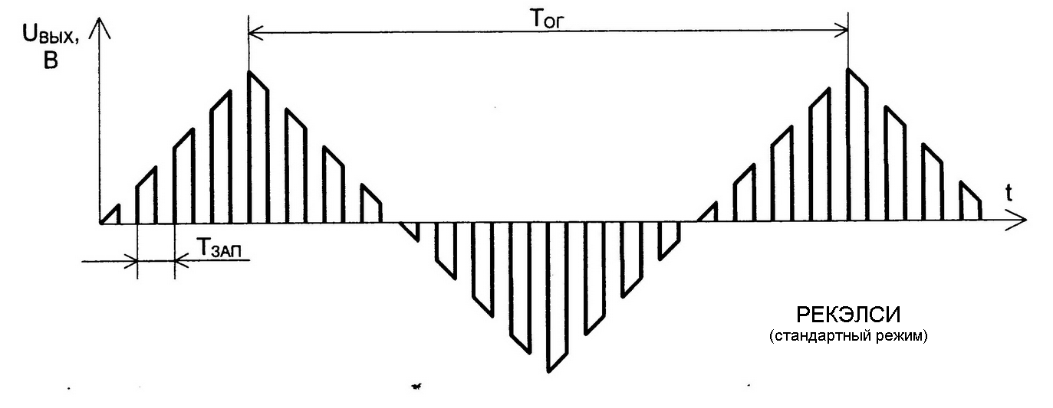

В щадящем режиме и монорежиме щадящем стимулятор вырабатывает форму выходного воздействия в виде прямоугольных импульсов со скважностью 2 модулированных по амплитуде монополярными треугольными импульсами, которые модулируются сигналами трапециевидной формы симметричными относительно нулевого уровня с частотой 0,2 Гц и временными параметрами указанными на рисунке 2.

Рисунок 2.

Форма выходного сигнала электростимулятора при работе в «щадящем» режиме

Частоты для стандартного режима и монорежима стандартного соответствуют значениям, указанным в Таблице 1.
Таблица 1
Соотношение частот огибающих и частот заполнения (несущей) электрического напряжения при реализации частотных режимов

Номер режима | Частота огибающей сигнала кГц | Частота несущей  кГц
1 | 0,2 | 12
2 | 6 | 96
3 | 9 | 108
4 | 12 | 192
5 | 18 | 216
6 | 25 | 200
7 | 35 | 210
8 | 50 | 300
9 | 60 | 360

СПИСОК ЗАБОЛЕВАНИЙ И КЛИНИЧЕСКИХ СИНДРОМОВ, ПРИ КОТОРЫХ УСПЕШНО ПРИМЕНЕНИЕ СРТ (при использовании различных аппаратных решений * )

- абсцесс  - аденома предстательной железы  - аднексит  - аллергия с поражением кожи  - аллергия по типу отека Квинке  - альвеолит зубной  - ангина  - ангиопатия диабетическая глаз  - ангиопатия диабетическая почек  - ангиоспазм с мигренью  - ангиоспазм по типу облитерирующего эндартериита  - анкилоз  - артериальная гипертония  - артериальная гипотония  - артериит височный  - артрит суставов конечностей  - артрит подагрический  - артрит позвоночника  - артрит реактивный  - артрит ревматоидный  - артрит травматический  - артрозо-артрит  - астения  - асцит  - атония желудочно-кишечного тракта хроническая  - атония сфинктера мочевого пузыря  - бесплодие вторичное у женщин  - болезнь Бехтерева  - бронхиальная астма атопическая  - бронхиальная астма инфекционно-аллергическая  - бронхит  - бронхо-эктатическая болезнь  - бурсит  - варикозная болезнь вен ног - атонический вариант  - варикозная болезнь вен с локализацией в пищеводе, желудке, нисходящей ободочной кишке, геморрой  - варикоцеле  - вегетативный невроз  - вертебро-базилярная недостаточность  - водянка оболочек яичка  - вывихи суставов  - гайморит  - гастрит и гастродуоденит  - гематомы  - геморроидальное воспаление  - гепатит острый токсико-аллергический  - герпес опоясывающий (Zoster)  - гингивит  - гипертоническая болезнь  - гипоменорея  - глаза заболевания  - голеностопного сустава артрит  - гонит, гонартроз  - грыжи межпозвонковых дисков (грыжи Шморля)  - дерматит  - дискинезия желудочно-кишечного тракта спастическая  - дискинезия желчевыводящих путей  - дисменорея (альгодисменорея)  - дисфункция яичников  - долихосигма  - дорсопатия шейного отдела позвоночника  - желчная колика  - желчного пузыря воспаление  - запор  - инсульт в позднем восстановительном периоде  - инфильтрат  - ишемическая болезнь сердца  - ишиорадикулит  - кисти мелких суставов артрит и артроз  - кишечная колика  - климактерический синдром патологический  - коксартрит и коксартроз  - коленного сустава артрит и артроз  - колит простой  - косметологические процедуры  - крапивница  - лимфаденит  - лимфостаз ног  - лицевого нерва паралич  - лишай опоясывающий  - лишай отрубевидный  - локтевого сустава артрит и артроз  - лучезапястного сустава артрит и артроз  - люмбальгия  - мастит  - мастоидит  - мастопатия  - мениска коленного сустава ущемление и воспаление  - метроэндометрит  - миалгия  - мигрень  - миозит  - миокардит  - миофиброма матки  - невралгия тройничного нерва  - неврит тройничного нерва  - нейродермит  - нейроциркуляторная дистония  - неспецифический язвенный колит  - нестабильность позвоночника  - нефрит острый и обострение хронического  - нефропатия поликистозная  - облитерирующий артеросклероз артерий ног | - облитерирующий эндартериит  - ожоги  - опоясывающий лишай  - остеоартроз различных суставов  - остеомиелит  - остеопороз  - остеофиты  - остеохондроз  - острое респираторное заболевание  - отек Квинке  - отит средний  - отрубевидный (разноцветный) лишай  - панариций  - панкреатит  - папилломатоз шейки матки  - паралич лицевого нерва  - параличи периферических нервов  - парапроктит  - пародонтоз  - паронихия  - паротит  - пельвиоперитонит остаточные явления в виде спаечного процесса  - переломы  - перикоронит  - периодонтит  - периостит  - периферическая алкогольная полинейромиопатия  - периферическая полинейропатия диабетическая  - печеночная недостаточность  - пиелонефрит  - пилоростеноз  - плеврит  - плечевого сустава воспаление  - пневмония  - пневмосклероз  - подагра острая  - позвоночника патология  - поликистоз яичников  - поллиноз  - половая дисфункция у мужчин на фоне воспаления  - послеоперационный парез желудочно-кишечного тракта  - почечная колика  - почечная недостаточность острая  - почечная недостаточность хроническая  - пояснично-крестцовый радикулит  - предменструальный синдром  - простатит  - псориаз кожный  - радикулит пояснично-крестцовый  - радикулит шейный  - раны плохо заживающие  - растяжение связок  - реабилитация после экстремальных нагрузок  - ринит  - рожистое воспаление головы  - рожистое воспаление ног  - сальпингоофорит  - сепсис (в комплексной терапии в  стационаре)  - синдром раздраженной толстой кишки  - синдром хронической усталости  - синовит  - синусит  - склеродермия  - слоновость ног  - спаечный процесс различной локализации  - спондилез  - спондилоартрит, спондилит, спондилоартроз  - стенокардия  - стоматит  - стоматологические заболевания  - стопы мелких суставов артрит и артроз  - тазобедренного сустава артрит и артроз  - тендовагинит  - тиреоидит  - тонзиллит  - трещина заднего прохода  - тромбофлебит вен ног  - тромбофлебит вен рук  - трофические язвы ног  - уретрит  - ушиб мягких тканей  - фарингит  - фибромиома матки  - флегмона  - фронтит  - холангит  - холецистит  - хроническая обструктивная болезнь легких  - церебро-васкулярная болезнь  - цирроз печени без атрофии  - цистит и цисталгия  - шипы костные  - экзема  - эмфизема легких  - эндартериит облитерирующий  - эндометриоз внутренний  - эндометрит  - энцефалопатия дисциркуляторная  - эпидидимит  - эрозии пищевода, желудка, 12-п. кишки  - эрозия шейки матки  - язва пищевода, желудка, 12-п. кишки

* №№ 34, 35, 36, 38, 59, 75, 98, 157, 158, 161, 179, 180 --- только на аппарате РЕМАТЕРА

ЛЕЧЕБНЫЕ ВОЗМОЖНОСТИ ПРИМЕНЕНИЯ ЛЕЧЕБНЫХ РЕЖИМОВ
АППАРАТА РЕКЭЛСИ
Таблица 2

Частотная характеристика лечебных режимов при стандартном переходном варианте проведения структурно-резонансной терапии с использованием аппарата «РЕКЭЛСИ»

№ режима | Уровни воздействия лечебных режимов на организм | Частота огибающей  кГц
0 | сигнал отсутствует
1 | Режим стирания стереотипа заболевания (дестабилизация) и обезболивание | 0,2
2 | микроциркуляторный  уровень | 6
3 | микроциркуляторный  уровень | 9
4 | микроциркуляторный  уровень | 12
5 | микроциркуляторный  уровень | 18
6 | микроциркуляторный  уровень | 25
7 | микроциркуляторный  уровень | 35
8 | клеточный уровень | 50
9 | клеточный уровень | 60

СРТ, задействуя сингулярные зоны, раскачивает морфогенетическое поле, связанное с нормальными, эволюционно целесообразными структурами и с патологически измененными. При этом нормальные структуры, имеющие симметричный магнитный момент (Э.Н. Чиркова, 1992), остаются на месте, а патологические структуры с магнитной асимметрией удаляются.
Если диагностирован уровень организации организма больного, подвергшийся патологическим изменениям, то можно использовать соответствующую структурно– резонансную частоту огибающей (это относится к бесконтактному электромагнитному варианту с наличием инфранизких частот воздействия). Если же точной информации нет, то применяется режим перебора всех частот огибающей от низких до высоких значений (количество режимов зависит от технического уровня реализации аппарата).
В связи с тем, что лечебный сигнал СРТ базируется на биологически обоснованном коде морфогенетического поля, его применение безопасно и не требует специальной квалификации оператора. Экспозиция воздействия СРТ не только не имеет жестких ограничений, но наоборот: чем длительнее и чаще сеансы, тем быстрее происходит реабилитация больного, особенно в острой фазе и тяжелом течении заболевания.

ПРОТИВОПОКАЗАНИЯ К ПРИМЕНЕНИЮ СРТ

Абсолютных противопоказаний нет.
Имеется положительный опыт применения СРТ в комплексной терапии злокачественных новообразований под тщательным контролем врача. Традиционно не применяют у беременных.
Неоткорректированное нарушение свёртываемости крови (гемофилия, длительный холестаз) является противопоказанием.
При исходно тяжёлом нарушении сердечного ритма (в том числе при наличии имплантированного электрокардиостимулятора) и некорригируемой высокой артериальной гипертензии может усугубляться патология.
Трудности личного контакта с пациентом (острое психо-моторное возбуждение при психических заболеваниях, алкогольной, наркотической и иных интоксикациях).
Использование аппаратуры прекращается в случае индивидуальной непереносимости электрического тока.
При лечении эрозий, язв, ран кожи контактные электроды располагают выше и ниже зоны повреждения.
Дистрофическая стадия цирроза печени с уменьшением печени в размерах требует использования только аппарата РЕМАТЕРА короткими сеансами и под прикрытием глюкокортикостероидов и прокоагулянтов.

Корригируемые побочные эффекты, не требующие отмены курса СРТ.

Незначительные колебания сердечного ритма и уровня АД.
Преждевременное наступление месячных (гигиенические мероприятия).
При лечении трофических язв - углубление язвы в начале курса за счёт очищения от детрита; появление зуда, парестезий, гиперестезий (за счёт улучшения микроциркуляции и регенерации нервных веточек).
Использование в конце сеанса спазмолитического режима требует при бронхиальной астме предварительной ингаляции бетаадреностимуляторами.

ПОРЯДОК РАБОТЫ С АППАРАТОМ

Вставить вилку сетевого шнура аппарата в розетку сети и нажать кнопку «сеть» на задней панели.
Подключить разъемы соединительных кабелей от электродов, наложенных на кожу пациента, в соответствующие пазы аппарата на задней панели.
Работа аппарата осуществляется под управлением программы, заложенной в память большой интегральной схемы микроконтроллера (БИС МК).
Программное обеспечение включает в себя подпрограмму тестирования (программу контроля исправности основных функциональных узлов аппарата) и рабочую программу.
Подпрограмма тестирования запускается однократно после подачи на аппарат сетевого напряжения питания.
Рабочая программа выполняется после подачи напряжения питания на аппарат. После прохождения тест-программы аппарат автоматически выходит в рабочий режим.
Аппарат обеспечивает непрерывную или повторно многократную циклическую работу в каждом режиме.
Время одного цикла около 45 минут.
После окончания каждого цикла аппарат вырабатывает ритмичный звуковой сигнал.
Использование аппарата рассмотрено на примере работы в монорежиме (режим 1):
1. Подключить все необходимые кабели к аппарату. Включить аппарат. В течение 9–15 секунд после включения аппарат выполняет тест самопроверки и на экране панели отображается окно, представленное на рисунке 1.

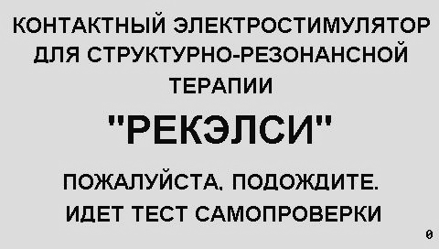
Рисунок 1 – Стартовое окно

По окончании теста самопроверки кратковременно включается звуковой сигнал и на экран панели выводится сообщение, представленное на рисунке 2.
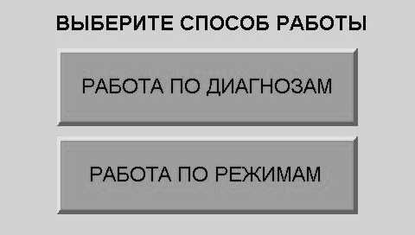
Рисунок 2 – Выбор способа работы

2 . Выбор способа работы:
При нажатии на кнопку "РАБОТА ПО ДИАГНОЗАМ" на экран панели выводится окно, представленное на рисунке 3.
При нажатии на кнопку "РАБОТА ПО РЕЖИМАМ" на экран панели выводится окно, представленное на рисунке 8.

2.1 Работа по диагнозам
На рисунке 3 представлено окно выбора диагноза.
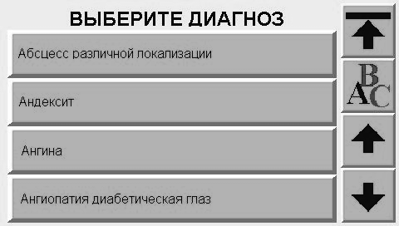
Рисунок 3 – Выбор диагноза

Кнопки ,  осуществляют перемещение по списку диагнозов.
Кнопка  вызывает окно, представленное на рисунке 4, которое позволяет ускорить выбор диагноза.
Нажатие кнопка  приводит к переходу на окно выбора способа работы (см. рисунок 2).

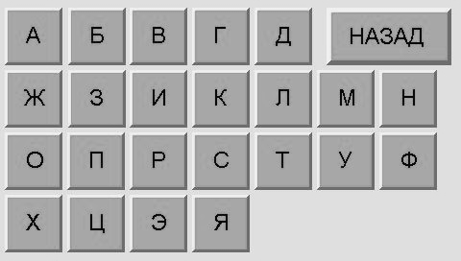
Рисунок 4 – Выбор по алфавиту

Способ работы по диагнозам сводится к выбору диагноза из списка и выполнения требований (зоны расположения электродов, периодичность и количество сеансов), указанных в сообщениях, выводимых на экран панели.
Нажатие кнопки с наименованием диагноза вызывает процедуру из одного, двух или трех шагов (см. рисунки 5, 6, 7), последовательное выполнение которых приводит к вызову окна "СКАНИРУЮЩИЙ (ПЕРЕХОДНЫЙ) РЕЖИМ СТАНДАРТНЫЙ" (см. рисунок 9), "СКАНИРУЮЩИЙ (ПЕРЕХОДНЫЙ) РЕЖИМ "ЩАДЯЩИЙ" (в зависимости от выбранного диагноза).

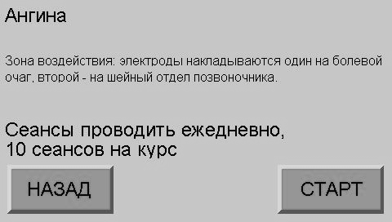
Рисунок 5 – Последовательность в один шаг при выборе диагноза

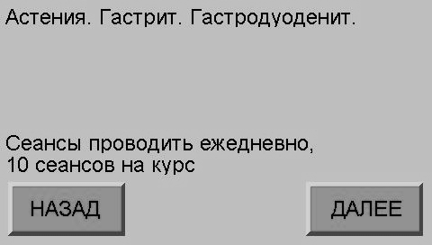
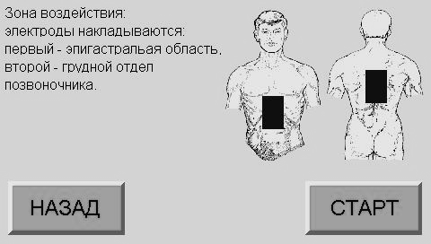
Рисунок 6 –Последовательность из двух шагов при выборе диагноза

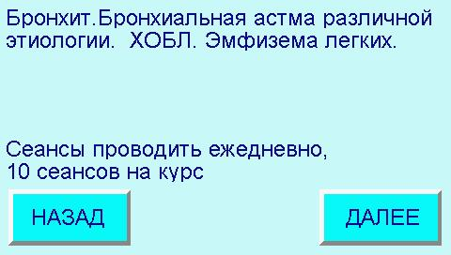
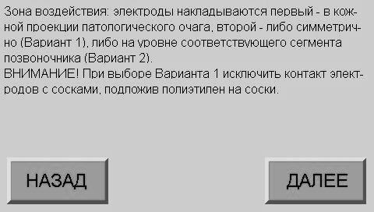
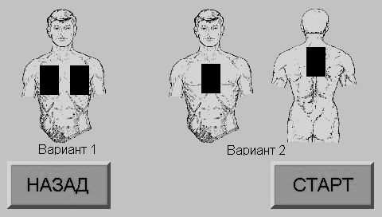
Рисунок 7 –Последовательность из трех шагов при выборе диагноза

2.2 Работа по режимам
При выборе способа "РАБОТА ПО РЕЖИМАМ" на экране панели отображается окно, представленное на рисунке 8.
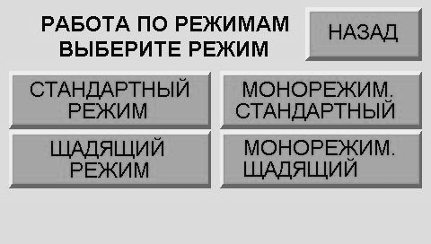
Рисунок 8 – Выбор режима (ВАРИАНТА)

Здесь и далее при нажатии кнопки "НАЗАД", если не оговорено особо, происходит возврат к предыдущему окну.
При нажатии кнопки "СТАНДАРТНЫЙ РЕЖИМ" на экран панели выводится окно представленное на рисунке 9.
Примечание – назначение кнопок, индикаторов и методики управления в режимах "СТАНДАРТНЫЙ" и "ЩАДЯЩИЙ" аналогичны, поэтому описание, приведенное ниже, справедливо как для режима "СТАНДАРТНЫЙ", так и для режима "ЩАДЯЩИЙ".
При нажатии кнопки "МОНОРЕЖИМ СТАНДАРТНЫЙ" на экран панели выводится окно, представленное на рисунке 12.

2.2.1 Стандартный режим (ВАРИАНТ)

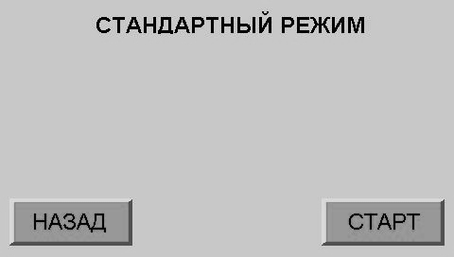
Рисунок 9 – Сканирующий (ПЕРЕХОДНЫЙ) режим
При нажатии кнопки "СТАРТ" на экран панели выводится окно, представленное на рисунке 10.
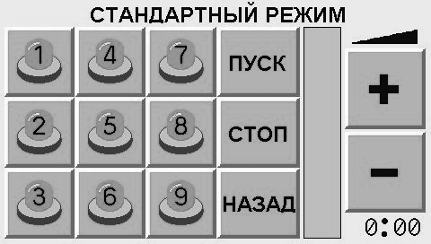
Рисунок 10– Стандартный режим (ВАРИАНТ). Экспозиция остановлена

В окне расположены кнопки с индикаторами, позволяющими установить требуемый режим, с которого начнется работа электростимулятора. Выбранный режим индицируется миганием соответствующего индикатора красным цветом. Остальные индикаторы принимают зеленый цвет.
Примечания
1 Нажатие кнопки "СТОП" приводит к прекращению работы электростимулятора.
2 Нажатие кнопки "НАЗАД" в режиме "0" приводит к возврату на экран выбора режимов.
При нажатии кнопки "ПУСК" (при условии, что выбран какой либо режим от 1 до 9) запускается выполнение выбранного режима. При этом в правом нижнем углу отображается время обратного отсчета в формате ММ:СС (см. рисунок 11). Время работы в каждом режиме равно 5 минут.

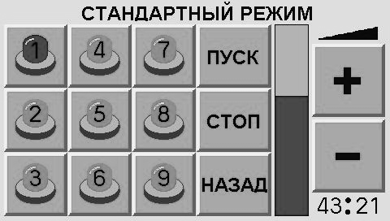

Рисунок 11 – Сканирующий (ПЕРЕХОДНЫЙ) режим. Выполнение сеанса длительностью 45 мин.
Кнопки "+" и "-" предназначены для регулировки амплитуды выходного напряжения (по вибрации или покалыванию под электродами – ниже уровня неприятных ощущений ). Амплитуда выходного напряжения отображается заполнением вертикального столбика красным цветом. Регулировка амплитужы выходного напряжения возможна также с пульта дистанционного управления, входящего в комплект.
Переключение режимов сопровождается коротким звуковым сигналом.
Выполнение сеанса прерывается нажатием кнопки "СТОП".
Завершение сеанса электростимулятор сопровождает звуковым сигналом длительностью от 7,5 до 8,5 с. Амплитуда выходного напряжения при этом автоматически устанавливается в минимум и на экран панели выводится окно, представленное на рисунке 10.
    - Монорежим

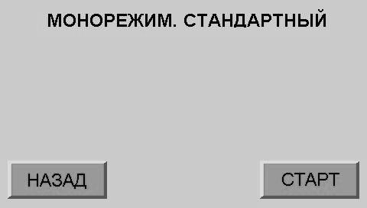
Рисунок 12 – Монорежим

При нажатии кнопки "СТАРТ" на экран панели выводится окно, представленное на рисунке 13.
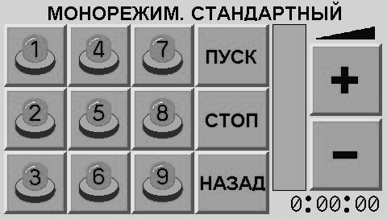
Рисунок 13 – Монорежим. Экспозиция остановлена

При нажатии кнопки "ПУСК" (при условии, что выбран какой-либо режим от 1 до 9) запускается выполнение выбранного режима. При этом в правом нижнем углу отображается время выполнения в формате ЧЧ:ММ:СС.
Кнопки "+" и "-" предназначены для регулировки силы тока выходного. Сила тока отображается заполнением вертикального столбика красным цветом.

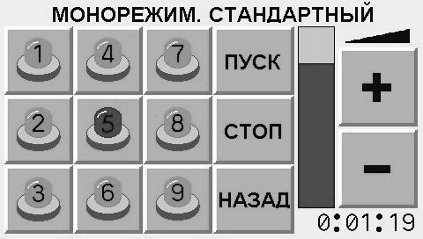
Рисунок 14 – Монорежим. Включение постоянной экспозиции

Выполнение сеанса прерывается нажатием кнопки "СТОП".
Нажатие кнопки "НАЗАД" при остановленной работе электростимулятора приводит к возврату на экран выбора режимов.

Прекращение работы с аппаратом

- Кнопкой «сеть» выключить аппарат
- Выключить разъемы кабелей от электродов из аппарата
- Отключить прибор из сети, вытащив вилку сетевого шнура из розетки
- Освободить пациента от электродов

Ожидаемый эффект от внедрения СРТ

- Коррекция всех видов аллергии и псевдоаллергии, лимитирующих прием фармакопрепаратов и пищевое обеспечение, и замена при необходимости фармакологических средств.
- Эффективное лечение резистентных к общепринятой терапии заболеваний либо в комплексной фармакотерапии, либо на фоне существенного снижения потребности в лекарствах. Вследствие этого уменьшается длительность пребывания в стационаре, сокращаются сроки реабилитации.
- Индивидуальная профилактика обострений целого ряда хронических заболеваний, без использования фармакологических средств.
- Повышение качества жизни и работоспособности больных со многими хроническими заболеваниями.
- Облегчение пред- и послеоперационного ведения хирургических больных и, частично, уменьшение показаний к оперативным вмешательствам (например, при язвенной болезни, варикозной болезни вен, лимфостазах, флегмонах, трофических язвах и тромбофлебите).
- В ряде случаев уточнение диагноза по данным пробного лечения СРТ (с последующим решением вопроса о необходимости хирургического вмешательства или активной химиотерапии).

ГАРАНТИИ ИЗГОТОВИТЕЛЯ

Гарантийный ремонт аппарата осуществляется изготовителем в течение двенадцати месяцев со дня продажи – при предоставлении паспорта устройства, выдаваемого при продаже, и при отсутствии серьезных механических повреждений.
Обращаться по вопросам ремонта следует по адресу: ЗАО «Медицинский центр в Коломенском», Россия, Москва, ул. Высокая 19, корпус 2. тел. 8-499-612-91-31, e-mail: rematera@mail.ru

Эффективность лечения больных на контактном электростимуляторе «РЕКЭЛСИ®»

Нозологическая форма (клинический синдром) | Число больных | Длительность сеанса и номера режимов | Длительность курса (количество сеансов) | Количество курсов | Клинический эффект
 |  |  |  |  | Хороший | Удовлетворит.
Острый неврит лицевого нерва | 36 | Переходный щадящий режим – 45 минут | 12-20 | 1 | 28 | 8
Невралгия тройничного нерва | 44 | Переходный щадящий режим – 45 минут | 3-8 | 1 | 42 | 2
Острый пояснично-крестцовый радикулит | 158 | Переходный стандартный режим – 45 минут | 6-15 | 1 | 112 | 46 + сочетание с миостимуля-тором
Обострение хронического пояснично-крестцового радикулита | 250 | Переходный стандартный режим – 45 минут | 10-12 | 1 | 225 | 25 + сочетание с миостимуля-тором
Острая миалгия | 96 | Переходный стандартный режим – 45 минут | 5-8 | 1 | 96 | -
Обменно-дистрофические полиартропатии, моноартрозы и моноартриты | 264 | Переходный стандартный режим – 45 минут | 10-15 | 1 | 184 | 80 + сочетание с миостимуля-тором
Травматическая артропатия | 60 | Переходный стандартный режим – 45 минут | 3-10 | 1 | 60 | -
Гематомы мягких тканей | 86 | Переходный стандартный режим – 45 минут | 6-8 | 1 | 86 | -
Послеоперационный синдром (технически сложное удаление зубов) | 88 | Переходный щадящий режим – 45 минут | 3-5 | 1 | 88 | -
Ретензия и дистопия зубов | 50 | Переходный щадящий режим – 45 минут | 5-7 | 1 | 50 | -
Перикорониты | 28 | Переходный щадящий режим – 45 минут | 5-7 | 1 | 28 | -
Пародонтоз | 50 | Переходный щадящий режим – 45 минут | 10-15 | 2 | 38 | 12
Острый бронхит | 64 | Переходный стандартный режим – 45 минут | 10-15 | 1 | 50 | 14
Хронический бронхит в фазе обострения | 82 | Переходный стандартный режим – 45 минут | 15-20 | 1 | 56 | 26 + иммуно-коррекция  + сульфалазин
Цисталгия | 46 | Переходный стандартный режим – 45 минут | 8-10 | 1 | 30 | 16
Острый цистит и острый пиелонефрит | 40 | Переходный стандартный режим – 45 минут | 8-15 | 1 | 35 | 5
Хронический пиелонефрит | 58 | Переходный стандартный режим – 45 минут | 10-15 | 1 | 40 | 18
Дизурия при аденоме простаты | 30 | Переходный режим 45мин. + монорежим №1 45 мин. стандартные | 10-15 | 1 | 22 | 8
Хронический простатит | 27 | Переходный стандартный режим – 45 минут | 10-15 | 1 | 20 | 7
Аденома простаты | 42 | Переходный режим 45мин. + монорежим №1 45 мин. стандартные | 25-35 | 1 | 30 | 12
Сальпингоофорит | 50 | Переходный стандартный режим – 45 минут | 10-15 | 1 | 45 | 5
Эндометриты | 58 | Переходный стандартный режим – 45 минут | 10-20 | 1 | 50 | 8
Внутренний эндометриоз | 34 | Переходный режим 45мин. + монорежим №1 45 мин. стандартные | 10-20 | 1 | 25 | 9
Мастопатия | 31 | Переходный режим 45мин. + монорежим №1 45 мин. стандартные | 20-35 | 1 | 29 | 2
Поликистоз яичников | 11 | Переходный режим 45мин. + монорежим №1 45 мин. стандартные | 25-35 | 1 | 9 | 2

Примечание:
- «Удовлетворительно» - означает необходимость проведения более длительного курса, а также присоединение миостимулятора и/или дополнительное применение фармакотерапии

